Решение Совета городского округа город Уфа Республики Башкортостан от 20 декабря 2023 года № 33/9

О внесении изменений в Правила землепользования и застройки городского округа город Уфа Республики Башкортостан

В соответствии со статьями 31, 32, 33 Градостроительного кодекса Российской Федерации, в целях соблюдения прав человека на благоприятные условия жизнедеятельности, прав и законных интересов правообладателей земельных участков и объектов капитального строительства Совет городского округа город Уфа Республики Башкортостан р е ш и л:

1. Внести следующие изменения в Правила землепользования и застройки городского округа город Уфа Республики Башкортостан, утверждённые решением Совета городского округа город Уфа Республики Башкортостан от 28 сентября 2022 года № 18/5 (с изменениями от 16 ноября 2022 года № 20/3, от 21 декабря 2022 года № 21/13, от 21 декабря 2022 года № 21/14, от 22 марта 2023 года № 25/15, от 26 апреля 2023 года № 26/6, от 21 июня 2023 года № 28/18, от 30 августа 2023 года № 29/10):
1) территориальную зону С4.15 изменить на территориальную зону П2.2292 согласно приложению 1 к настоящему решению;
2) территориальные зоны ОЖ.2293, Р2.50, Р2.2294 установить согласно приложению 2 к настоящему решению;
3) территориальные зоны М.16, Р2.81, ОП.53, ОЖ.74 установить согласно приложению 3 к настоящему решению.

2. Опубликовать настоящее решение в газете «Уфимские ведомости».

3. Контроль за исполнением настоящего решения возложить на постоянную комиссию Совета городского округа город Уфа Республики Башкортостан по архитектуре, строительству, земельным и имущественным отношениям.

Председатель Совета
городского округа город Уфа
Республики Башкортостан М. Васимов
Приложение 1
к решению Совета городского округа
город Уфа Республики Башкортостан
от 20 декабря 2023 года № 33/9

УФА
Карта территориальных зон
Правил землепользования и застройки городского округа город Уфа Республики Башкортостан

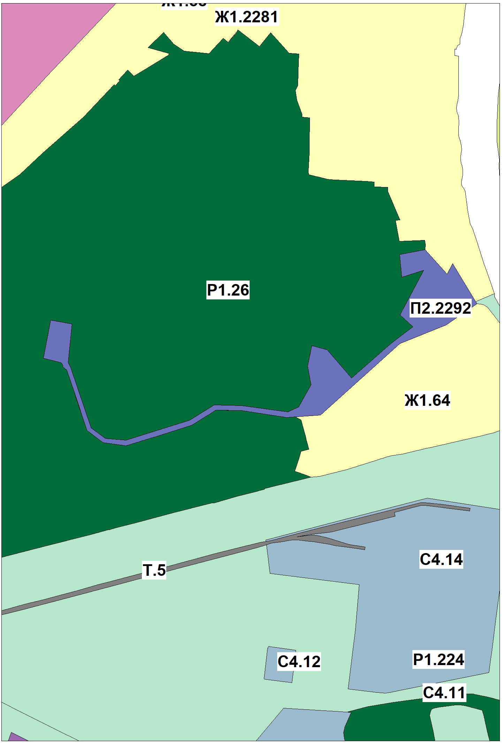
Приложение 2
к решению Совета городского округа
город Уфа Республики Башкортостан
от 20 декабря 2023 года № 33/9
УФА
Карта территориальных зон
Правил землепользования и застройки
городского округа город Уфа
Республики Башкортостан

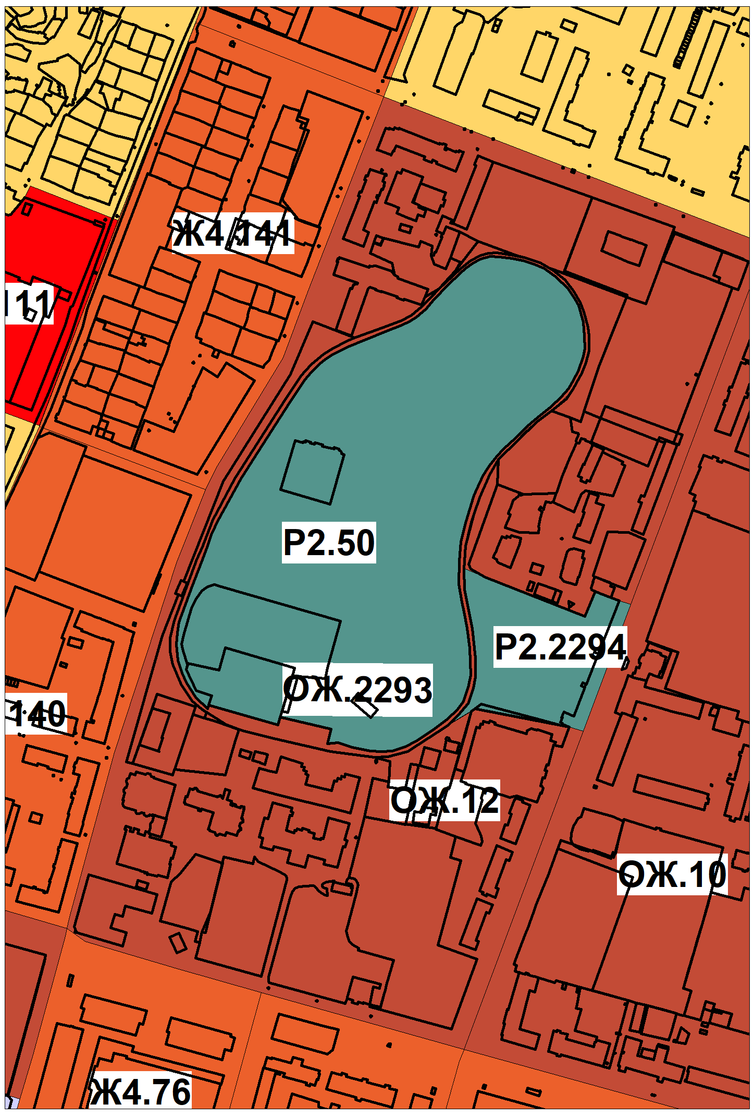
Приложение 3
к решению Совета городского округа город Уфа Республики Башкортостан
от 20 декабря 2023 года № 33/9 №______________

УФА
Карта территориальных зон
Правил землепользования и застройки
городского округа город Уфа Республики Башкортостан

